附件2：

东南大学毕业生就业信息上报

操
作
手
册

（学生版）

（就业指导中心微信公众号） （东南大学就业手机客户端）

东南大学就业指导中心
二〇一八年三月

目录

目录 I
一、登录流程 1
1、登录东南大学就业信息 1
2、“用户登录”——“学生登录” 1
3、“学生导航”——“就业信息上报” 2
4、91JOB智慧就业平台登录 2
5、“马上上报” 3
二、就业信息上报流程及注意事项 3
1、毕业去向分类 3
2、上报步骤 6
3、补充说明 9
三、就业信息修改步骤 9
1、已保存或提交就业信息且学院未完成审核 9
2、已提交且学院已完成审核 11
3、已提交、学院和学校均已完成审核且《报到证》还未开出 11
4、《报到证》已开出 11

东南大学毕业生就业信息上报操作手册（学生版）

一、登录流程

91JOB智慧就业平台登录，网址：http://www.91job.gov.cn/user/student
所在学校：东南大学
用户名：学号；
密码：学号后6位（初始密码）



点击“马上上报”
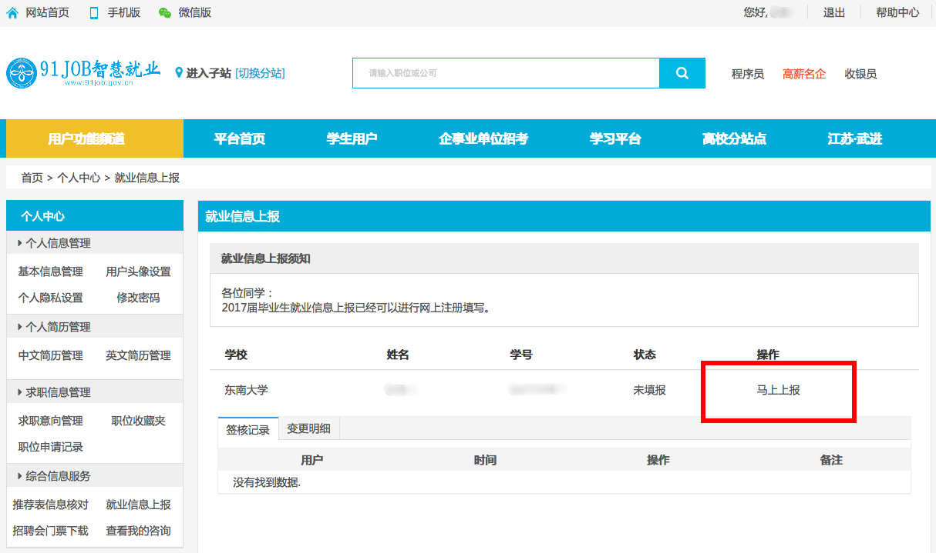

二、就业信息上报流程及注意事项

1、毕业去向分类
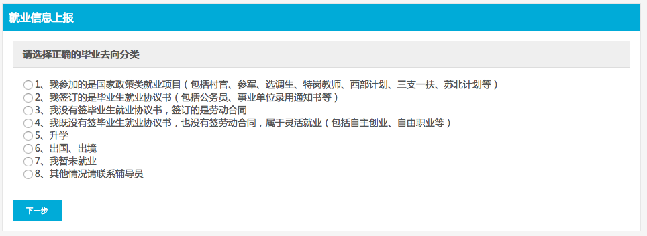
1.1 我参加的是国家政策类就业项目（包括村官、参军、选调生、特岗教师、西部计划、三支一扶、苏北计划等）
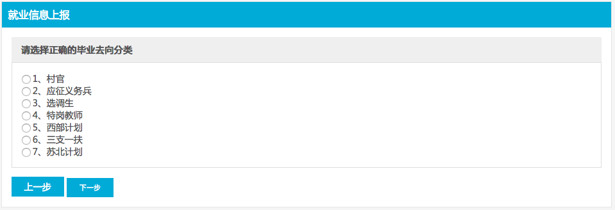
1.2 我签订的是毕业生就业协议书（包括公务员、事业单位录用通知书等）
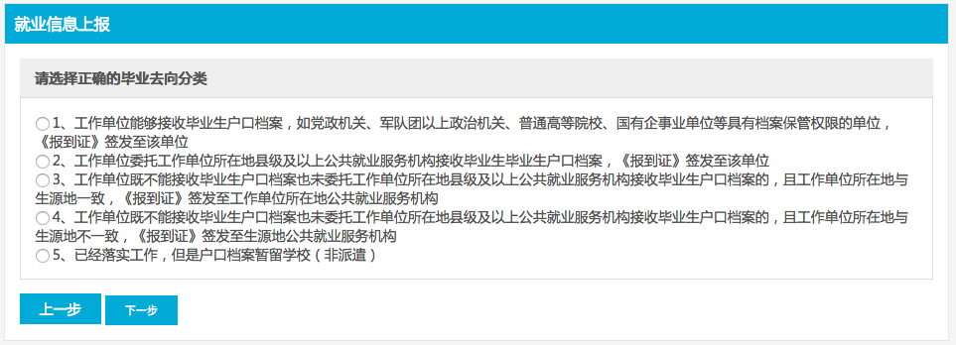
1.3 我没有签毕业生就业协议书，签订的是劳动合同
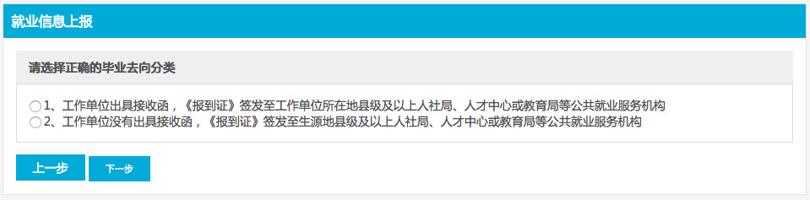
1.4 我既没有签毕业生就业协议书，也没有签劳动合同，属于灵活就业（包括自主创业、自由职业等）
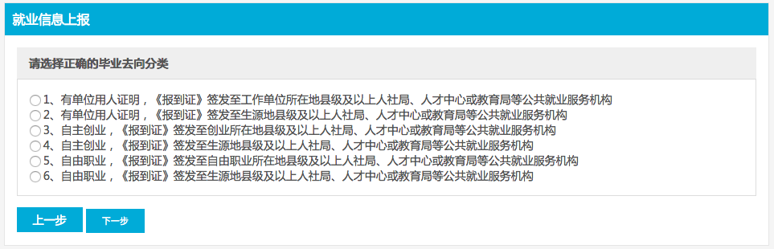
1.5 升学
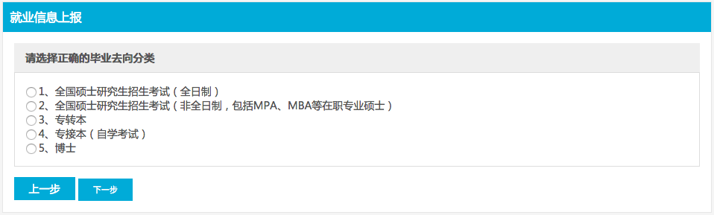
1.6 出国、出境
原则上建议选择选项2。
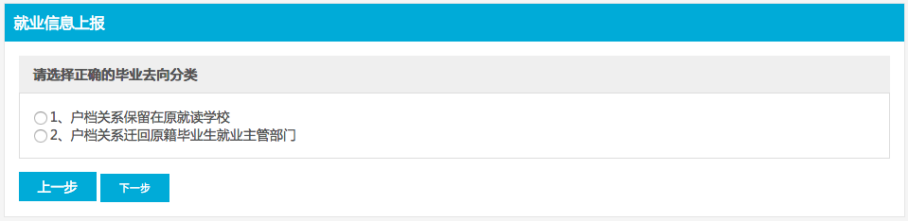
1.7 我暂未就业
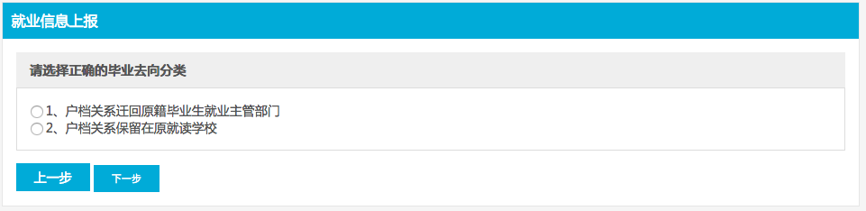
1.8 其他情况请联系辅导员
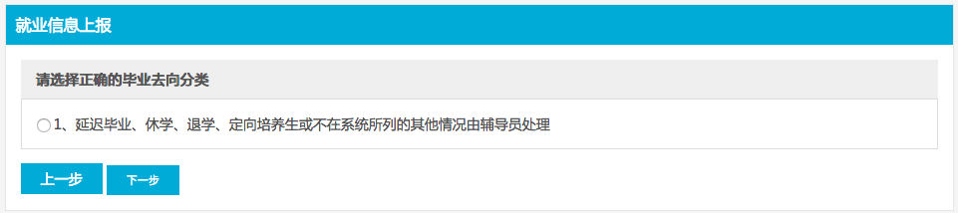

2、上报步骤
毕业生请根据自己的具体情况进行毕业去向的选择，并进行信息的填写。下图中的四项，会依据毕业去向的选择自动填写，无特殊情况无需更改。
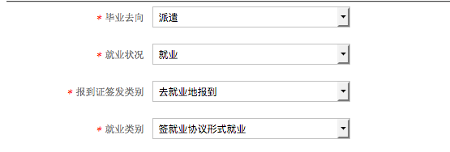
下图中的部分数据或选项会依据毕业去向的选择而自动填写或做相应的删减，无特殊情况无需更改，未填写的必填项需毕业生自行填写后提交。如果出现特殊情况且自己无法修改的情况，可联系院（系）层面进行修改。
除省市人才服务中心外，其他档案接收单位的地址，联系电话，邮编，联系人均要填写完整。

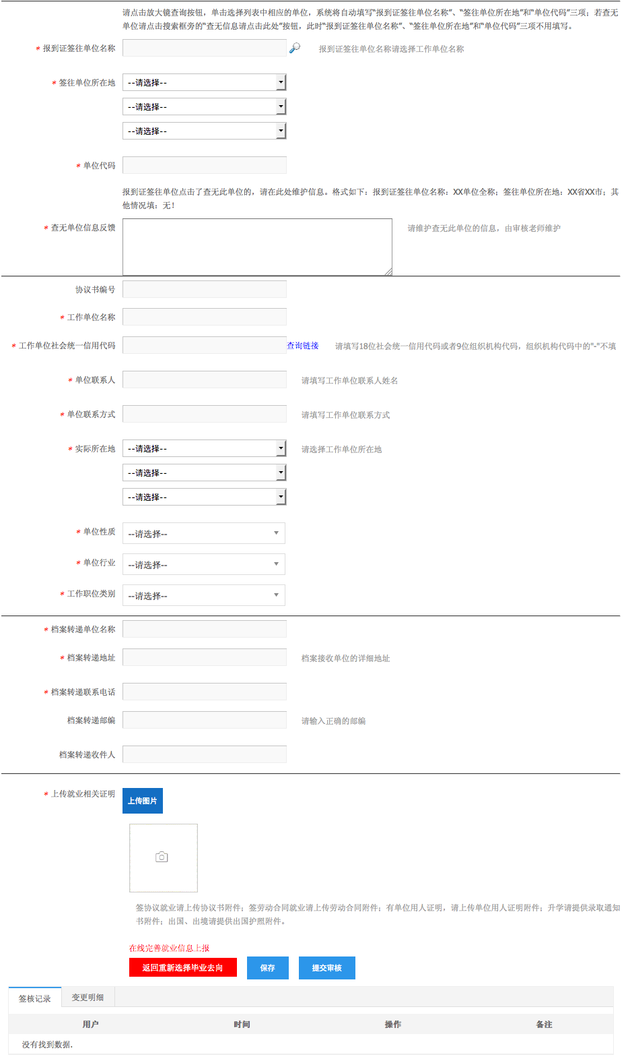
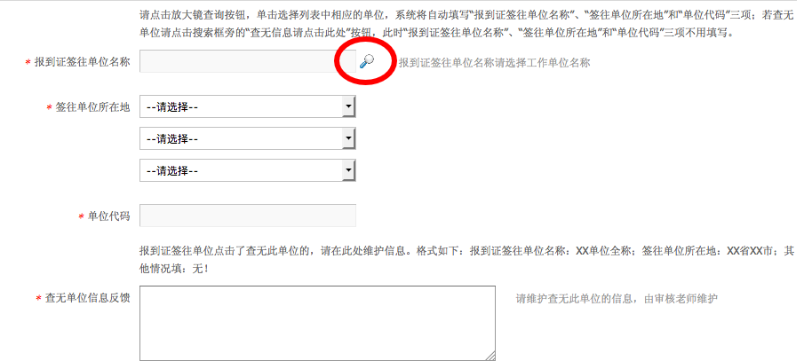
在填写报到证签往单位名称时，点击“放大镜”，在下图左上角输入单位名称并且点击“搜索”，选择后点击“即录入”即可。
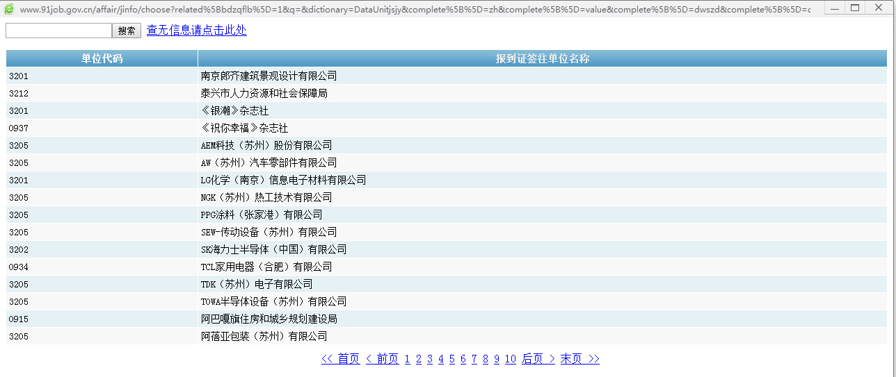
若是没有查到单位信息，则点击“查无信息请点击此处”，在网页最下方会生成一个新的对话框：
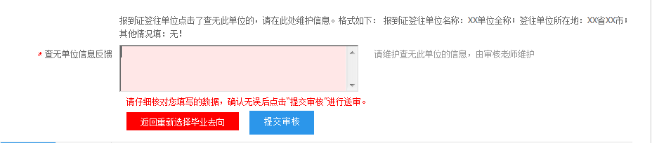
在按要求填写完页面所有必填内容后，点击“提交审核”（此时并没有提交成功），再点击上面的“查无信息请点击此处”，最后点击“提交审核”，此时才会显示提交成功。
完成填写后，请务必保存并提交审核。提交成功后，可进行《报到证》的预览。
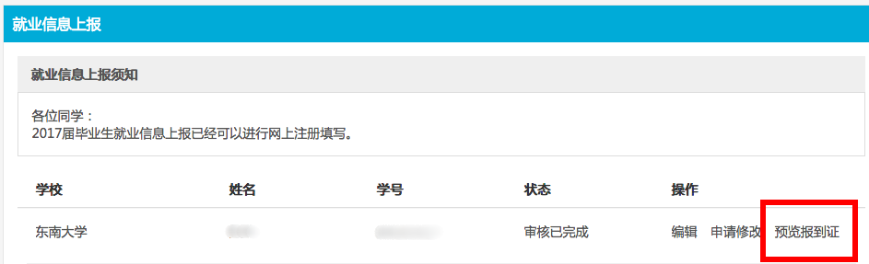

3、补充说明
3.1毕业生毕业去向是“应征义务兵”
在进行就业信息上报时，只需提交相关证明材料照片，其他数据已自动填写（无特殊情况无需更改,如果想把户档暂留学校需要提交申请至就业办），毕业生进行核对，无误后提交即可。
3.2毕业生签订的是劳动合同
只有签订劳动合同，不能作为派遣到单位的依据，只能派回原籍；如果签订劳动合同，同时提供单位所在地人才市场的接收函，可以派往单位（提交书面材料至就业办，更改派遣信息）。
3.3灵活就业的毕业生
此类就业情况，大部分数据已经自动填写完成，主要对毕业生自身就创业单位信息进行录入即可。其中自主创业的同学，在提供营业执照副本的复印件和公司所在地人才市场的接收函的，也可以根据接收函进行派遣（提交书面材料至就业办，更改派遣信息）
3.4我暂未就业的毕业生
此类毕业生，只需填写未就业类别一项后，其他必填项自动匹配完毕，提交即可。

三、就业信息修改步骤

1、已保存或提交就业信息且学院未完成审核
毕业生在保存后，如需对上报内容进行修改，登陆步骤与首次录入一致，点击“编辑”后点击红色圆圈处“返回重新选择毕业去向”，即可再一次进行录入流程。
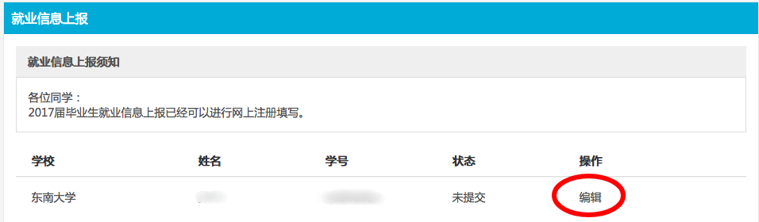

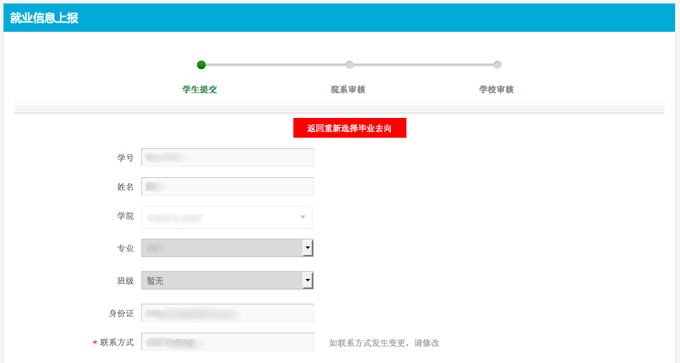
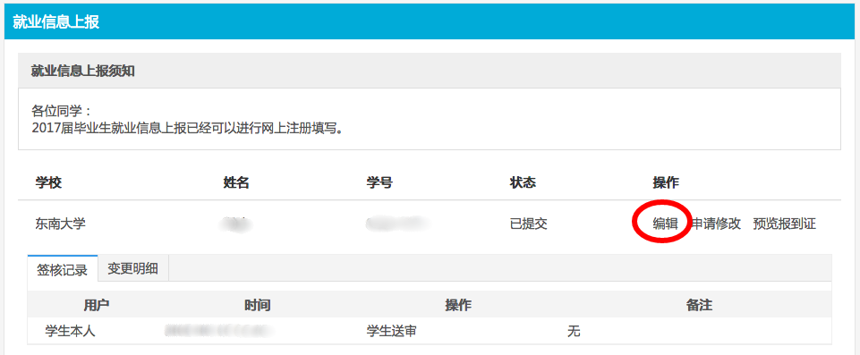
毕业生在提交后，如学院未完成审核，也可以通过点击“编辑”后点击红色圆圈处“返回重新选择毕业去向”来再一次进行录入流程。
这种情况下，不建议使用“申请修改”选项。

2、已提交且学院已完成审核
毕业生在提交就业信息后，如学院已完成审核，会导致无红色圆圈处菜单，毕业生则需联系学院负责老师将数据退回后，即可重新进行编辑。

3、已提交、学院和学校均已完成审核且《报到证》还未开出
毕业生在提交就业信息后，如学院和学校均已完成审核，且《报到证》还未开出，毕业生则需联系学院负责老师，提供需要修改的内容，由学院统一前往就业办办理就业信息的修改手续。

4、《报到证》已开出
毕业生在提交就业信息后，如学院和学校均已完成审核，且《报到证》已经开出，毕业生无需在东南大学就业信息网上申请修改信息，可直接按照《报到证》改派流程，重新办理《报到证》。

东南大学就业指导中心
二〇一八年三月

